
 Sindacato Lavoratori Comunicazione

SLC CGIL: DOCUMENTO SU PREVISIONE DI ENTRATE DA CANONE RAI IN LEGGE DI STABILITÀ,
ALCUNI AVANZAMENTI SUL FRONTE ECONOMICO, MA RIMANE IL NODO DELL’AUTONOMIA DEL SERVIZIO PUBBLICO.

Leggendo le previsioni della Legge di Stabilità emerge che, come avevamo denunciato, l’effetto della riduzione del Canone per i privati da100 a 90 € e la riduzione della quota spettante a Rai dell’extragettito, hanno prodotto una drastica riduzione delle entrate per il 2018, solo 1.700 milioni di €.

Entrate che per il 2017, prima anno che subisce l’effetto della riduzione di Canone, sono “sostenute” dalle somme dovute per l’abbonamento del 2016, ma che non sono state imputate al bilancio Rai dello scorso anno per ritardi del sistema di riscossione.
Questo comporterà per il 2017, con l’aggiustamento della Legge di Bilancio presentata prima dell’estate, sull’anno in corso, entrate da Canone per circa 1.800 milioni di €.

Dal testo della Legge di Stabilità in discussione emergono quindi tre questioni:
  - L’anno 2018 sarà il più pesante economicamente per la Rai, che si troverà con un Canone più basso rispetto agli anni precedenti.
  - Per gli anni 2018 e 2019, le previsioni indicano un aumento di 100 milioni di € rispetto al 2017, quindi il valore del Canone tornerà a circa 1.800 milioni di €, somma che, in considerazione dell’ andamento dei costi e delle previsioni dei rinnovi contrattuali, dovrebbe sostenere adeguatamente la tenuta complessiva dell’azienda.
  - La stabilizzazione/incremento della somma di Canone 2018/2019 a 1.800 milioni di €, contrariamente alle precedenti Leggi di Stabilità, si lega semplicemente come misura di assestamento del Canone Rai per le minori entrate prodotte dalla riduzione della tassa ai privati, non perché si determini una diversa misurazione o ripartizione del Canone attraverso la norma.

Ne conseguono alcune considerazioni di carattere sia economico che politico.

  - Certamente il Governo con la Legge di Stabilità ha assunto quanto noi, assieme alla parte sana dell’azienda, abbiamo chiesto a gran voce negli scorsi anni, ovvero la sostenibilità economica e la programmabilità per almeno tre anni dell’attività di servizio pubblico radiotelevisiva e multimediale. Questo senza dimenticare che tutta l’operazione del sistema di prelievo del Canone ha generato un abbattimento dell’evasione dei privati, ma non ha aumentato significativamente le entrate per la Rai ed ha anche snaturato la tassa di scopo.
  - Rimane inevasa la modifica della regola rispetto all’utilizzo del Canone, la Legge di Stabilità prevede si 100 milioni di € messi a disposizione dalla fiscalità generale, al fine di sopperire alle minori entrate per riduzione di Canone, ma non esplicita, come avevano annunciato alcuni componenti del Governo, il ritorno di tutto l’extragettito alla Rai dal 2018. Oggettivamente c’è una risposta sulla quantità economica ma non sulla qualità, questione sulla quale ci siamo battuti e che ripristinerebbe non solo la certezza delle entrate, ma libererebbe anche la Rai dalle “imposizioni” di ogni Governo alla stesura dell’annuale legge di Stabilità, ripristinando l’indipendenza del servizio pubblico radiotelevisivo e multimediale dalla “politica”.
  - In questi giorni è in discussione il Contratto di Servizio in Commissione Parlamentare di Vigilanza Rai, documento dal quale si dovrebbe partire per valutare i costi del servizio pubblico. Invece, per i tempi con cui i due processi si stanno attuando (previsioni della Legge di Stabilità e definizione del Contratto di Servizio), si rischia che il valore del Canone non sia sufficiente a coprire le attività di servizio pubblico richieste nel Contratto di Servizio. Certamente l’anticipata definizione delle somme da Canone rispetto alle previsioni dell’attività ci sembrano un’operazione ragionieristica piuttosto che una reale riforma del sistema, questione che rischia di incidere sulla capacità produttiva ed il perimetro aziendale. Come abbiamo più volte detto, la sovrapposizione di una normativa non coerente negli ultimi anni, ha sballato i tempi e i termini di funzionamento dell’azienda:
  - La Legge di Stabilità prevede il valore della Canone sino al 2019,
  - Il Cda scadrà a metà del 2018,
  - Il nuovo Cda dovrebbe durare 5 anni (2018/2023),
  - Il Contratto di Servizio dura 5 anni e dovrebbe essere approvato ora, prima dell’entrata del prossimo Consiglio di Amministrazione.
  - Rimane poco chiaro chi svilupperà ( se questo o il prossimo CDA) e sulla base di quali risorse e con quali regole certe, il Piano Industriale (5 anni), ormai assente in Rai dall’uscita di Gubitosi o meglio dalla Legge di Stabilità del 2014 che aveva previsto la riduzione del Canone di 150 milioni di € e la vendita di parte di Rai Way per risanare i conti.

Come si è detto anche negli incontri con l’azienda e negli incontri intersindacali, vi è un’esigenza di proseguire le iniziative su tali tematiche.
Rinnovo del CCL Rai, Contratto di Servizio e Piano Industriale ridisegneranno complessivamente la Rai Servizio Pubblico, per questo crediamo che al sindacato ed ai lavoratori, come si è provato a fare in questi anni, spetti il dovere di provare ad indirizzare nel miglior modo possibile tali processi.

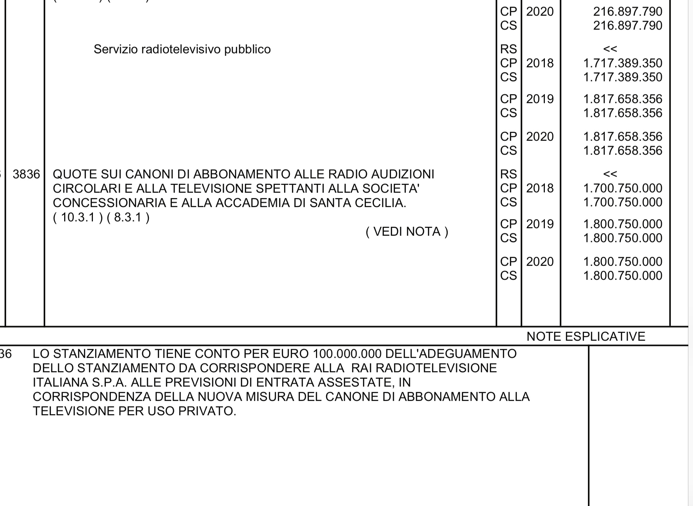
Tabella Legge di Stabilità

Cinzia Maiolini Alessio De Luca
Segretaria Nazionale Area Multimediale Coordinatore Nazionale Area Multimediale

